НЕОБЫЧНОЕ ВЗАИМОДЕЙСТВИЕ ВОДЫ И МАСЛА

Актуальность:
Беларусь – синеокая… так называют нашу страну. И это правда! У нас много рек и озер, одними из обитателей которых являются птицы: утки, лебеди и многие другие. Вот наблюдая за ними, встал вопрос - перья у птиц всегда сухие, хотя они долго плавают в воде. У водоплавающих птиц возле хвостика есть железа, которая выделяет маслянистую жидкость, для смачивания перьев. Вода скатывается с жирной поверхности перьев утки, перья остаются сухими и не намокают. Между перьями и телом утки находится пух и воздух, благодаря которому она не мёрзнет и не тонет. А смазанные маслянистой жидкостью перья не пропускают воду к пуху и воздуху. Вот как всё продумала природа!
В жизни и человек часто использует разные маслянистые и жирные вещества – машинное масло для двигателя автомобиля, растительное и сливочное для приготовления пищи, кремы и мази в составе которых есть различные масла.
Стало интересно, неужели невозможно смешать воду и масло? Чтобы получить ответы на эти вопросы, была проведена опытно-экспериментальная работа «Необычное взаимодействие воды и масла»
Цель: выяснить, существует ли вещество, способное смешать масло с водой.
Гипотеза: в быту человека есть вещество, способствующее смешиванию воды и масла.
Задачи:
изучить новые и интересные факты о воде и масле;
проверить практическим путём существование вещества, способного смешивать воду и масло;
подготовить презентацию опытно-экспериментальной работы для доказательности экспериментов.
Объект исследования: вода, масло.
Предмет исследования: вещество и факторы, влияющие на смешение воды и масла.
Методы исследования: теоретические (изучить литературу, просмотр видео с демонстрацией научных опытов), практические (самостоятельное проведение опытов).
Теоретическая значимость: собрана познавательная информация, экспериментальным путём найдено вещество, с помощью которого можно смешать воду и масло. Работа также способствовала развитию интереса воспитанницы к изучению окружающей природы через познавательно-исследовательскую деятельность.
Практическая значимость: развитие инициативы в организации собственной познавательной деятельности, формирование личного опыта в самостоятельном проведении экспериментов, умений в поиске необходимой информации, её анализе, систематизации, умений делать выводы, обобщать информацию и доносить её до слушателя, воспитание бережного отношения к живым существам и среде их обитания.

ГЛАВА 1. ФИЗИЧЕСКИЕ И ХИМИЧЕСКИЕ СВОЙСТВА ВОДЫ И МАСЛА

Исследовательскую работу начали с определения методов и составления плана, включающего последовательное использование каждого из методов и фиксацию результатов: зарисовки, фотографии опытов, обобщение.
Мы прочитали в энциклопедии, что всё вокруг нас состоит из молекул – маленьких-маленьких частичек. Вода и масло никогда не смешаются, потому что в воде молекул больше, и они находятся очень близко друг от друга, а в масле – меньше, и молекулы находятся друг от друга не так близко, как у воды, поэтому плотность масла меньше плотности воды.
Значит, если мы нальём в одну бутылку воду и масло, то вода должна быть внизу, а масло – вверху.

ГЛАВА 2. ПОЗНАВАТЕЛЬНЫЕ ЭКСПЕРИМЕНТЫ И ОПЫТЫ

Проверим это опытным путём.
Опыт 1. Налили воду и масло в стакан с водой. Вода внизу – масло вверху. Размешали содержимое стакана. Всё снова вернулось на свои места. Убедились, что масло легче воды, поэтому оно всплывает (Рисунок 1).
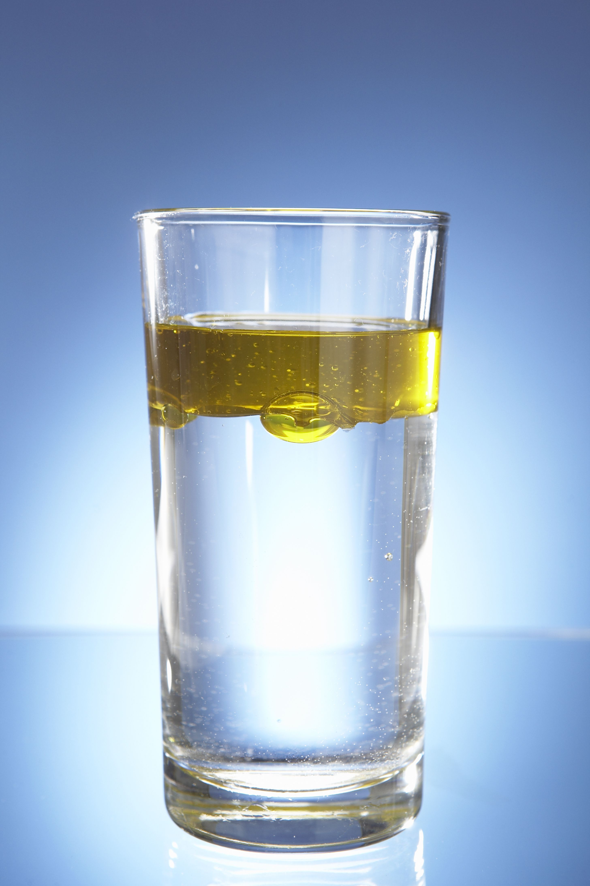
Рисунок 1

Опыт 2. Смешаются ли вода и масло, если мы добавим краситель (бриллиантовую зелень)? Воду размешали. Вода осталась на дне и окрасилась, а масло осталось наверху. Значит, пищевой краситель, не может смешать воду и масло (Рисунок 2).
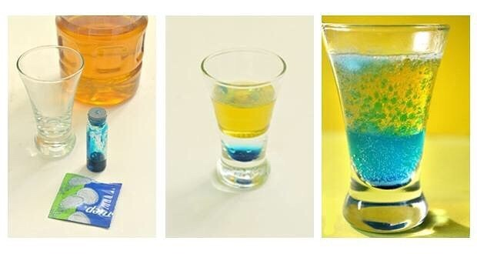
Рисунок 2.

Опыт 3. В следующем опыте использовали сахар. В стакан налили сахарный сироп. Его мы получили, когда смешали несколько ложек сахара в горячей воде. Затем наливаем масло, потом подкрашенную воду, чтобы было лучше видно (Рисунок 3). В стакане они выстроились в следующем порядке: сироп, окрашенная вода и масло – наверху.

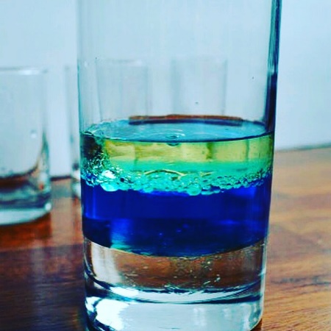
Рисунок 3.

В сахарном сиропе ещё больше молекул, чем в воде, и находятся молекулы очень-очень близко друг к другу, поэтому сироп более плотный и опускается на самый низ. Встряхнём. Всё стало на свои места. А может смешивание масла с водой зависит от температуры воды?
Опыт 4. Холодная вода. В литровую банку, которая содержит холодную воду с маслом бросили цветные кубики льда. По мере того, как лёд потихоньку начинал таять, причудливые цветные капли опускались на дно банки и как бы «повисали» в масле, но не смешивались с маслом (Рисунок 4).
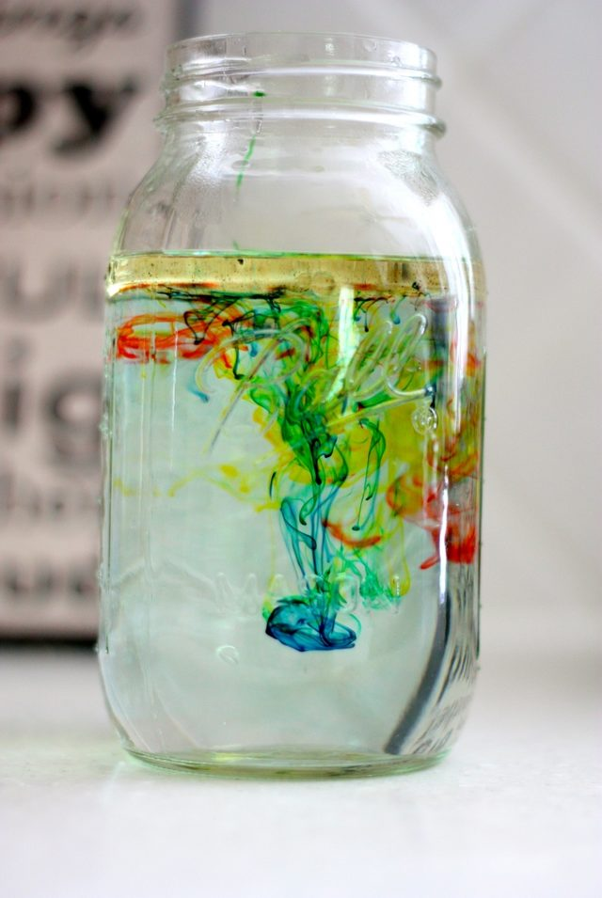
Рисунок 4.

Таким образом, опытным путём установили, что пищевой краситель, соль, сахар не помогли смешать масло с водой. Также убедились, что температура воды не влияет на взаимодействие с маслом.

Опыт 5. В две баночки добавили масло, воду, пищевой краситель, а затем в одну из баночек добавили моющее средство, и встряхнули баночки. 4 баночке с моющим веществом все смешалось! (Рисунок 5).

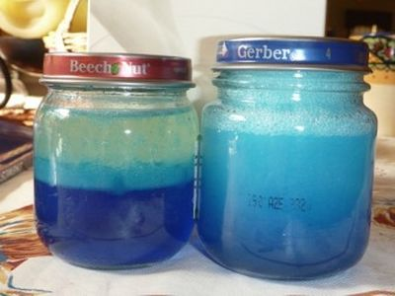
Рисунок 5.

При добавлении мыла в маслянистую жидкость масло распадается на маленькие капельки, которые уже никак не могут соединиться вместе.
Мама обратила внимание, как мы моем посуду. Специальное мыльное средство помогает отмыть жирную посуду. Основное свойство мыла – ликвидировать жиры.
Мыло, как и всё вокруг нас, состоит из молекул. Молекулы мыла стараются атаковать молекулы жиров, а молекулы жиров стараются от них убежать.
Вывод: в ходе исследования выяснили, что масло с водой не смешивается. А чтобы смешать воду и вещество, которое содержит масло или другие жиры, необходимо мыло, у которого очень много необычных свойств, но это уже другая тема для исследования.
Таким образом, мы можем сделать ещё один вывод. Если бы перья утки, о которой говорили в самом начале, не смазывались маслянистой жидкостью, то её перья намокли бы, вода попала бы на пух к туловищу утки. Утка не смогла плавать.
Мыльную воду в реку ни в коем случае нельзя выливать, так как у водоплавающих птиц намокнут перья. Они не смогут удерживаться на воде, а значит, не смогут плавать. А человек должен беречь и охранять окружающую природу.

ЗАКЛЮЧЕНИЕ

Исследовательская работа проведена с использованием различных исследовательских методов, которые применяются в работе с детьми старшего дошкольного возраста, благодаря чему решены поставленные задачи: изучены новые и интересные факты о знакомых веществах – воде и масле, о возможности смешать воду и масло, собрана познавательная информация, проверено практическим путём, что есть такое вещество, которое смешивает воду и масло, подготовлен доклад для ознакомления сверстников с информацией, подтверждена гипотеза, выдвинутая в начале исследования.
Результаты фиксировались воспитанниками с использованием зарисовок, фотографий опытов, что даст возможность неоднократно возвращаться к результатам исследования, знакомиться с ними как сверстникам, так и взрослым.
Результативность работы заключается в развитии интереса воспитанников к изучению окружающей природы через познавательно-исследовательскую деятельность, в формировании личного опыта самостоятельного проведения экспериментов, умений поиска необходимой информации в различных источниках и её фиксации, умений анализировать, делать выводы, обобщать информацию и готовить доклад по результатам исследования. Всё это, несомненно, способствует развитию психических процессов ребёнка, развивает его творческую исследовательскую активность.
В исследовательской работе реализованы следующие принципы учебной программы дошкольного образования: принцип амплификации, активности, инициативности и субъектности в развитии ребёнка, принцип проблематизации.

